一、选择题：（本大题共10小题，每小题4分，共40分.在每小题给出的四个选项中，只有一项是符合题目要求的.）
1.（2021·浙江高考1题）设集合A＝{x｜x≥1}，B＝{x｜－1＜x＜2}，则A∩B＝（ ）
A.{x｜x＞－1} B.{x｜x≥1}
C.{x｜－1＜x＜1} D.{x｜1≤x＜2}
解析：选D 因为集合A＝{x｜x≥1}，B＝{x｜－1＜x＜2}，所以A∩B＝{x｜1≤x＜2}.故选D.
2.（2021·浙江高考2题）已知a∈R，（1＋ai）i＝3＋i（i为虚数单位），则a＝（ ）
A.－1 B.1
C.－3 D.3
解析：选C 因为（1＋ai）i＝3＋i，所以1＋ai＝$\frac{3+i}{i}$＝1－3i，所以a＝－3.故选C.
3.（2021·浙江高考3题）已知非零向量a，b，c，则“a·c＝b·c”是“a＝b”的（ ）
A.充分不必要条件
B.必要不充分条件
C.充分必要条件
D.既不充分也不必要条件
解析：选B 由a·c＝b·c可得（a－b）·c＝0，所以（a－b）⊥c或a＝b，所以“a·c＝b·c”是“a＝b”的必要不充分条件.故选B.
4.（2021·浙江高考4题）某几何体的三视图如图所示（单位：cm），则该几何体的体积（单位：cm³）是（ ）
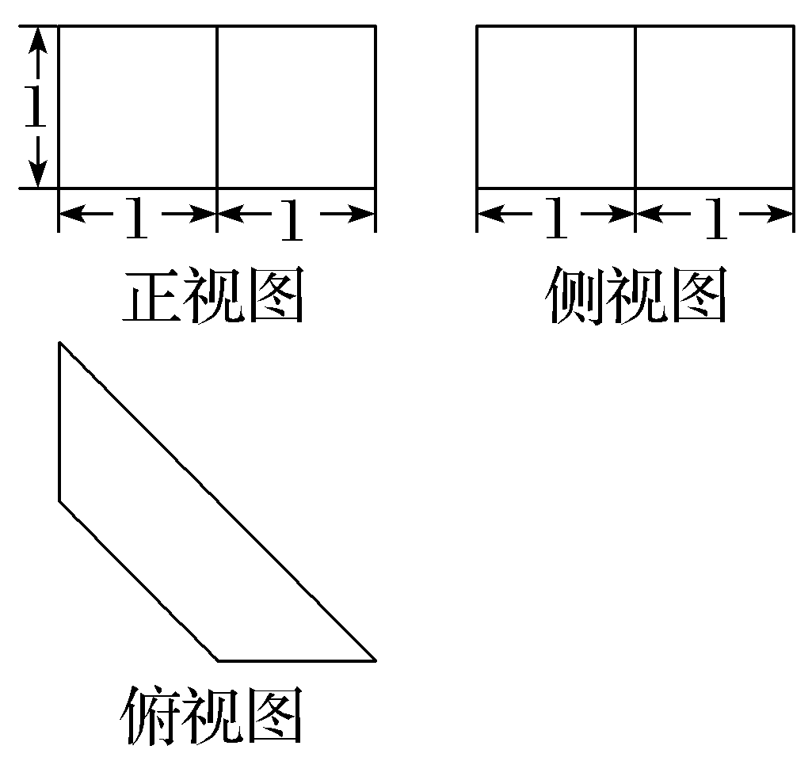
A.$\frac{3}{2}$ B.3
C.$\frac{3\sqrt{2}}{2}$ D.3$\sqrt{2}$
解析：选A 法一 由三视图可知，该几何体是一个底面为等腰梯形的直四棱柱，其中底面等腰梯形的底边长分别为$\sqrt{2}$，2$\sqrt{2}$，高为$\frac{\sqrt{2}}{2}$，该四棱柱的高为1，所以该几何体的体积V＝$\frac{1}{2}$×（$\sqrt{2}$＋2$\sqrt{2}$）×$\frac{\sqrt{2}}{2}$×1＝$\frac{3}{2}$.故选A.
法二 由三视图可知，该几何体是由底面为等腰直角三角形（腰长为2）的直三棱柱截去一个底面为等腰直角三角形（腰长为1）的直三棱柱后得到的，所以该几何体的体积V＝$\frac{1}{2}$×2²×1－$\frac{1}{2}$×1²×1＝$\frac{3}{2}$.故选A.
5.（2021·浙江高考5题）若实数x，y满足约束条件$\left\{\begin{matrix}x+1≥0\text{，} \\ x－y≤0\text{，} \\ 2x+3y－1≤0\text{，}\end{matrix}\right.$则z＝x－$\frac{1}{2}$y的最小值是（ ）
A.－2 B.－$\frac{3}{2}$
C.－$\frac{1}{2}$ D.$\frac{1}{10}$
解析：选B 作出可行域如图中阴影部分所示，作出直线y＝2x并平移，数形结合可知，当平移后的直线经过点A时z取得最小值.由$\left\{\begin{matrix}2x+3y－1=0\text{，} \\ x+1=0\end{matrix}\right.$得$\left\{\begin{matrix}x＝－1\text{，} \\ y=1\text{，}\end{matrix}\right.$
所以A（－1，1），z_{min}＝－1－$\frac{1}{2}$＝－$\frac{3}{2}$.故选B.
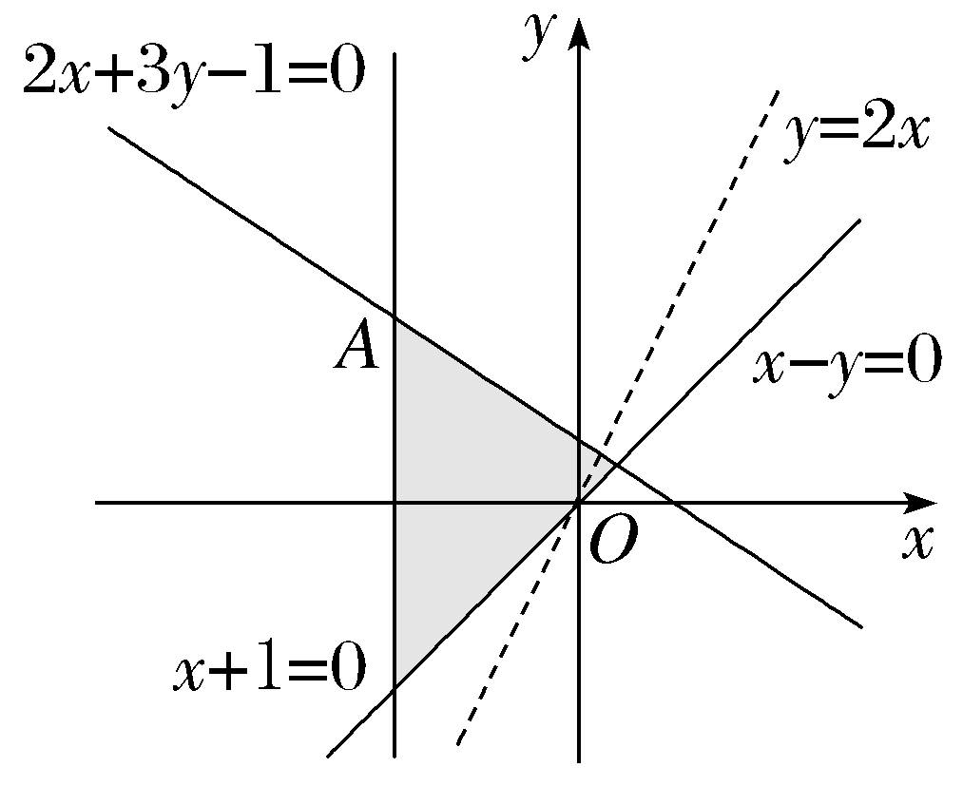
6.（2021·浙江高考6题）如图，已知正方体ABCD-A₁B₁C₁D₁，M，N分别是A₁D，D₁B的中点，则（ ）
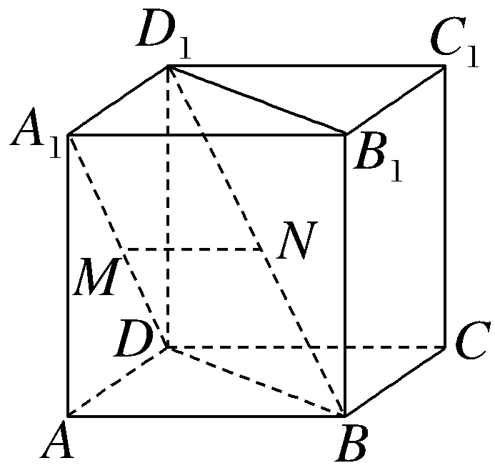
A.直线A₁D与直线D₁B垂直，直线MN∥平面ABCD
B.直线A₁D与直线D₁B平行，直线MN⊥平面BDD₁B₁
C.直线A₁D与直线D₁B相交，直线MN∥平面ABCD
D.直线A₁D与直线D₁B异面，直线MN⊥平面BDD₁B₁
解析：选A 法一 连接AD₁（图略），则易得点M在AD₁上，且AD₁⊥A₁D.因为AB⊥平面AA₁D₁D，所以AB⊥A₁D，所以A₁D⊥平面ABD₁，所以A₁D与BD₁异面且垂直.在△ABD₁中，由中位线定理可得MN∥AB，所以MN∥平面ABCD.易知直线AB与平面BB₁D₁D成45°角，所以MN与平面BB₁D₁D不垂直.所以选项A正确.故选A.
法二 以点D为坐标原点，DA，DC，DD₁所在直线分别为x，y，z轴建立空间直角坐标系（图略）.设AB＝2，则A₁（2，0，2），D（0，0，0），D₁（0，0，2），B（2，2，0），所以M（1，0，1），N（1，1，1），所以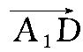＝（－2，0，－2），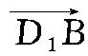＝（2，2，－2），$\vec{MN}$＝（0，1，0），所以·＝－4＋0＋4＝0，所以A₁D⊥D₁B.又由图易知直线A₁D与BD₁是异面直线，所以A₁D与BD₁异面且垂直.因为平面ABCD的一个法向量为n＝（0，0，1），所以$\vec{MN}$·n＝0，所以MN∥平面ABCD.设直线MN与平面BB₁D₁D所成的角为θ，因为平面BDD₁B₁的一个法向量为a＝（－1，1，0），所以sin θ＝｜cos ＜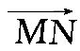，a＞｜＝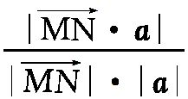＝$\frac{1}{\sqrt{2}}$＝$\frac{\sqrt{2}}{2}$，所以直线MN与平面BB₁D₁D不垂直.故选A.
7.（2021·浙江高考7题）已知函数f（x）＝x²＋$\frac{1}{4}$，g（x）＝sin x，则图象如图的函数可能是（ ）
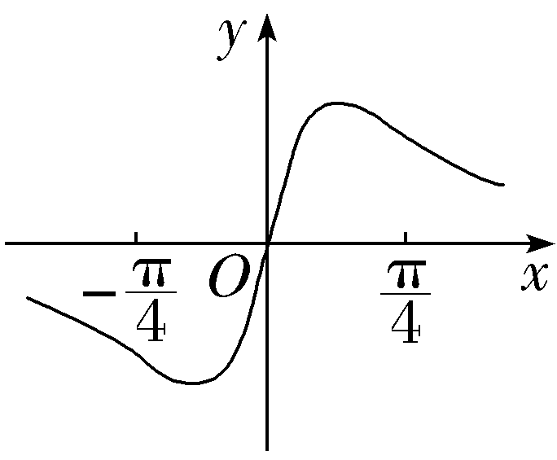
A.y＝f（x）＋g（x）－$\frac{1}{4}$
B.y＝f（x）－g（x）－$\frac{1}{4}$
C.y＝f（x）g（x）
D.y＝$\frac{g\text{（}x\text{）}}{f\text{（}x\text{）}}$
解析：选D 易知函数f（x）＝x²＋$\frac{1}{4}$是偶函数，g（x）＝sin x是奇函数，给出的图象对应的函数是奇函数.选项A，y＝f（x）＋g（x）－$\frac{1}{4}$＝x²＋sin x为非奇非偶函数，不符合题意，排除A；选项B，y＝f（x）－g（x）－$\frac{1}{4}$＝x²－sin x也为非奇非偶函数，不符合题意，排除B；因为当x∈（0，＋∞）时，f（x）单调递增，且f（x）＞0，当x∈$\left(0\text{，}\frac{π}{2}\right)$时，g（x）单调递增，且g（x）＞0，所以y＝f（x）g（x）在$\left(0\text{，}\frac{π}{2}\right)$上单调递增，由图象可知所求函数在$\left(0\text{，}\frac{π}{4}\right)$上不单调，排除C.故选D.
8.（2021·浙江高考8题）已知α，β，γ是互不相同的锐角，则在sin αcos β，sin βcos γ，sin γcos α三个值中，大于$\frac{1}{2}$的个数的最大值是（ ）
A.0 B.1
C.2 D.3
解析：选C 因为α，β，γ是互不相同的锐角，所以sin α，cos β，sin β，cos γ，sin γ，cos α均为正数.由基本不等式可知sin αcos β≤$\frac{sin^{2}α＋cos^{2}β}{2}$，sin βcos γ≤$\frac{sin^{2}β＋cos^{2}γ}{2}$，sin γcos α≤$\frac{sin^{2}γ＋cos^{2}α}{2}$.三式相加可得sin αcos β＋sin βcos γ＋sin γcos α≤$\frac{3}{2}$，当且仅当sin α＝cos β，sin β＝cos γ，sin γ＝cos α，即α＝β＝γ＝$\frac{π}{4}$时取等号，因为α，β，γ是互不相同的锐角，所以sin αcos β＋sin βcos γ＋sin γcos α＜$\frac{3}{2}$，所以这三个值不会都大于$\frac{1}{2}$.若取α＝$\frac{π}{6}$，β＝$\frac{π}{3}$，γ＝$\frac{π}{4}$，则sin $\frac{π}{6}$cos $\frac{π}{3}$＝$\frac{1}{2}$×$\frac{1}{2}$＝$\frac{1}{4}$＜$\frac{1}{2}$，sin $\frac{π}{3}$cos $\frac{π}{4}$＝$\frac{\sqrt{3}}{2}$×$\frac{\sqrt{2}}{2}$＝$\frac{\sqrt{6}}{4}$＞$\frac{2}{4}$＝$\frac{1}{2}$，sin $\frac{π}{4}$cos $\frac{π}{6}$＝$\frac{\sqrt{2}}{2}$×$\frac{\sqrt{3}}{2}$＝$\frac{\sqrt{6}}{4}$＞$\frac{1}{2}$，所以这三个值中大于$\frac{1}{2}$的个数的最大值为2.故选C.
9.（2021·浙江高考9题）已知a，b∈R，ab＞0，函数f（x）＝ax²＋b（x∈R）.若f（s－t），f（s），f（s＋t）成等比数列，则平面上点（s，t）的轨迹是（ ）
A.直线和圆 B.直线和椭圆
C.直线和双曲线 D.直线和抛物线
解析：选C 因为函数f（x）＝ax²＋b，所以f（s－t）＝a（s－t）²＋b，f（s）＝as²＋b，f（s＋t）＝a（s＋t）²＋b.因为f（s－t），f（s），f（s＋t）成等比数列，所以f²（s）＝f（s－t）f（s＋t），即（as²＋b）²＝[a（s－t）²＋b]·[a（s＋t）²＋b]，化简得－2a²s²t²＋a²t⁴＋2abt²＝0，得t＝0或2as²－at²＝2b，易知点（s，t）的轨迹为一条直线和一个双曲线.故选C.
10.（2021·浙江高考10题）已知数列{a_{n}}满足a₁＝1，a_{n＋1}＝$\frac{a_{n}}{1+\sqrt{a_{n}}}$（n∈N*），记数列{a_{n}}的前n项和为S_{n}，则（ ）
A.$\frac{3}{2}$＜S₁₀₀＜3 B.3＜S₁₀₀＜4
C.4＜S₁₀₀＜$\frac{9}{2}$ D.$\frac{9}{2}$＜S₁₀₀＜5
解析：选A 因为a₁＝1，a_{n＋1}＝$\frac{a_{n}}{1+\sqrt{a_{n}}}$，所以a_{n}＞0，a₂＝$\frac{1}{2}$，所以S₁₀₀＞$\frac{3}{2}$.$\frac{1}{a_{n+1}}$＝$\frac{1+\sqrt{a_{n}}}{a_{n}}$＝$\frac{1}{a_{n}}$＋$\frac{1}{\sqrt{a_{n}}}$＝${\left(\frac{1}{\sqrt{a_{n}}}＋\frac{1}{2}\right)}^{2}$－$\frac{1}{4}$.所以$\frac{1}{a_{n+1}}$＜${\left(\frac{1}{\sqrt{a_{n}}}＋\frac{1}{2}\right)}^{2}$，两边同时开方可得$\frac{1}{\sqrt{a_{n+1}}}$＜$\frac{1}{\sqrt{a_{n}}}$＋$\frac{1}{2}$，则$\frac{1}{\sqrt{a_{n}}}$＜$\frac{1}{\sqrt{a_{n－1}}}$＋$\frac{1}{2}$，…，$\frac{1}{\sqrt{a_{2}}}$＜$\frac{1}{\sqrt{a_{1}}}$＋$\frac{1}{2}$，由累加法可得$\frac{1}{\sqrt{a_{n+1}}}$＜$\frac{1}{\sqrt{a_{1}}}$＋$\frac{n}{2}$＝1＋$\frac{n}{2}$，所以$\frac{1}{\sqrt{a_{n}}}$≤1＋$\frac{n－1}{2}$＝$\frac{n+1}{2}$，所以$\sqrt{a_{n}}$≥$\frac{2}{n+1}$，所以a_{n＋1}＝$\frac{a_{n}}{1+\sqrt{a_{n}}}$≤$\frac{a_{n}}{1+\frac{2}{n+1}}$＝$\frac{n+1}{n+3}$a_{n}，即$\frac{a_{n+1}}{a_{n}}$≤$\frac{n+1}{n+3}$，则$\frac{a_{n}}{a_{n－1}}$≤$\frac{n}{n+2}$，…，$\frac{a_{2}}{a_{1}}$≤$\frac{2}{4}$，由累乘法可得当n≥2时，a_{n}＝$\frac{a_{n}}{a_{1}}$≤$\frac{n}{n+2}$×$\frac{n－1}{n+1}$×$\frac{n－2}{n}$×…×$\frac{3}{5}$×$\frac{2}{4}$＝$\frac{6}{\text{（}n+2\text{)(}n+1\text{）}}$＝6$\left(\frac{1}{n+1}－\frac{1}{n+2}\right)$，所以S₁₀₀＜1＋6$\left(\frac{1}{3}－\frac{1}{4}＋\frac{1}{4}－\frac{1}{5}＋\text{…}＋\frac{1}{101}－\frac{1}{102}\right)$＝1＋6$\left(\frac{1}{3}－\frac{1}{102}\right)$
＜1＋2＝3，故选A.
二、填空题：（本大题共7小题，单空题每空4分，多空题每空3分，共36分.）
11.（2021·浙江高考11题）我国古代数学家赵爽用弦图给出了勾股定理的证明，弦图是由四个全等的直角三角形和中间的一个小正方形拼成的一个大正方形（如图所示）.若直角三角形直角边的长分别为3，4，记大正方形的面积为S₁，小正方形的面积为S₂，则$\frac{S_{1}}{S_{2}}$＝ .
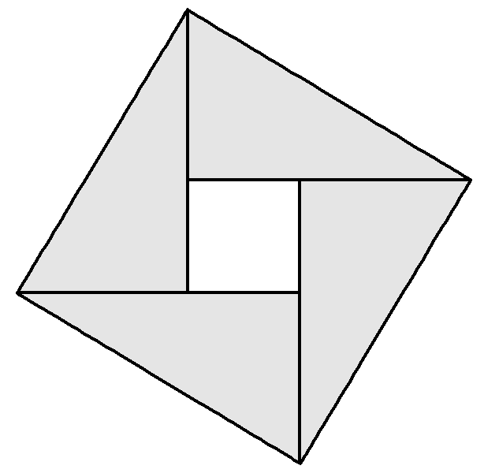
解析：因为直角三角形直角边的长分别为3，4，所以S₁＝（$\sqrt{3^{2}＋4^{2}}$）²＝25，S₂＝25－4×$\frac{1}{2}$×3×4＝1，所以$\frac{S_{1}}{S_{2}}$＝25.
答案：25
12.（2021·浙江高考12题）已知a∈R，函数f（x）＝$\left\{\begin{matrix}x^{2}－4\text{，}x>2\text{，} \\ \text{｜}x－3\text{｜}＋a\text{，}x≤2\text{.}\end{matrix}\right.$若f（f（$\sqrt{6}$））＝3，则a＝ .
解析：因为$\sqrt{6}$＞2，所以f（$\sqrt{6}$）＝6－4＝2，所以f（f（$\sqrt{6}$））＝f（2）＝1＋a＝3，解得a＝2.
答案：2
13.（2021·浙江高考13题）已知多项式（x－1）³＋（x＋1）⁴＝x⁴＋a₁x³＋a₂x²＋a₃x＋a₄，则a₁＝ ；a₂＋a₃＋a₄＝ .
解析：（x－1）³展开式的通项T_{r＋1}＝$C_{3}^{r}$x^{3－r}·（－1）^{r}，（x＋1）⁴展开式的通项T_{k＋1}＝$C_{4}^{k}$x^{4－k}，则a₁＝$C_{3}^{0}$＋$C_{4}^{1}$＝1＋4＝5；a₂＝$C_{3}^{1}$（－1）¹＋$C_{4}^{2}$＝3；a₃＝$C_{3}^{2}$（－1）²＋$C_{4}^{3}$＝7；a₄＝$C_{3}^{3}$（－1）³＋$C_{4}^{4}$＝0.所以a₂＋a₃＋a₄＝3＋7＋0＝10.
答案：5 10
14.（2021·浙江高考14题）在△ABC中，∠B＝60°，AB＝2，M是BC的中点，AM＝2$\sqrt{3}$，则AC＝ ；cos∠MAC＝ .
解析：法一 由∠B＝60°，AB＝2，AM＝2$\sqrt{3}$，及余弦定理可得BM＝4，因为M为BC的中点，所以BC＝8.在△ABC中，由余弦定理可得AC²＝AB²＋BC²－2BC·AB·cos∠B＝4＋64－2×8×2×$\frac{1}{2}$＝52，所以AC＝2$\sqrt{13}$，所以在△AMC中，由余弦定理得cos∠MAC＝$\frac{AC^{2}＋AM^{2}－MC^{2}}{2AC\text{·}AM}$＝$\frac{52+12－16}{2×2\sqrt{13}×2\sqrt{3}}$＝$\frac{2\sqrt{39}}{13}$.
法二 由∠B＝60°，AB＝2，AM＝2$\sqrt{3}$，及余弦定理可得BM＝4，因为M为BC的中点，所以BC＝8.过点C作CD⊥BA交BA的延长线于点D，则BD＝4，AD＝2，CD＝4$\sqrt{3}$.所以在Rt△ADC中，AC²＝CD²＋AD²＝48＋4＝52，得AC＝2$\sqrt{13}$.在△AMC中，由余弦定理得cos∠MAC＝$\frac{AC^{2}＋AM^{2}－MC^{2}}{2AC\text{·}AM}$＝$\frac{52+12－16}{2×2\sqrt{13}×2\sqrt{3}}$＝$\frac{2\sqrt{39}}{13}$.
答案：2$\sqrt{13}$ $\frac{2\sqrt{39}}{13}$
15.（2021·浙江高考15题）袋中有4个红球，m个黄球，n个绿球.现从中任取两个球，记取出的红球数为ξ，若取出的两个球都是红球的概率为$\frac{1}{6}$，一红一黄的概率为$\frac{1}{3}$，则m－n＝ ，E（ξ）＝ .
解析：由题意可得，P（ξ＝2）＝$\frac{C_{4}^{2}}{C_{4+m＋n}^{2}}$＝$\frac{12}{\text{（}4+m＋n\text{)(}3+m＋n\text{）}}$＝$\frac{1}{6}$，化简得（m＋n）²＋7（m＋n）－60＝0，得m＋n＝5，取出的两个球一红一黄的概率P＝$\frac{C_{4}^{1}C_{m}^{1}}{C_{4+m＋n}^{2}}$＝$\frac{4m}{36}$＝$\frac{1}{3}$，解得m＝3，故n＝2.所以m－n＝1，易知ξ的所有可能取值为0，1，2，且P（ξ＝2）＝$\frac{1}{6}$，P（ξ＝1）＝$\frac{C_{4}^{1}C_{5}^{1}}{C_{9}^{2}}$＝$\frac{5}{9}$，P（ξ＝0）＝$\frac{C_{5}^{2}}{C_{9}^{2}}$＝$\frac{5}{18}$，所以E（ξ）＝0×$\frac{5}{18}$＋1×$\frac{5}{9}$＋2×$\frac{1}{6}$＝$\frac{8}{9}$.
答案：1 $\frac{8}{9}$
16.（2021·浙江高考16题）已知椭圆$\frac{x^{2}}{a^{2}}$＋$\frac{y^{2}}{b^{2}}$＝1（a＞b＞0），焦点F₁（－c，0），F₂（c，0）（c＞0）.若过F₁的直线和圆${\left(x－\frac{1}{2}c\right)}^{2}$＋y²＝c²相切，与椭圆在第一象限交于点P，且PF₂⊥x轴，则该直线的斜率是 ，椭圆的离心率是 .
解析：设过F₁的直线与圆的切点为M，圆心A$\left(\frac{1}{2}c\text{，}0\right)$，则｜AM｜＝c，｜AF₁｜＝$\frac{3}{2}$c，所以｜MF₁｜＝$\frac{\sqrt{5}}{2}$c，所以该直线的斜率k＝$\frac{\text{｜}AM\text{｜}}{\text{｜}MF_{1}\text{｜}}$＝$\frac{c}{\frac{\sqrt{5}}{2}c}$＝$\frac{2\sqrt{5}}{5}$.因为PF₂⊥x轴，所以｜PF₂｜＝$\frac{b^{2}}{a}$，又｜F₁F₂｜＝2c，所以k＝$\frac{2\sqrt{5}}{5}$＝$\frac{\frac{b^{2}}{a}}{2c}$＝$\frac{a^{2}－c^{2}}{2ac}$＝$\frac{1－e^{2}}{2e}$，得e＝$\frac{\sqrt{5}}{5}$.
答案：$\frac{2\sqrt{5}}{5}$ $\frac{\sqrt{5}}{5}$
17.（2021·浙江高考17题）已知平面向量a，b，c（c≠0）满足｜a｜＝1，｜b｜＝2，a·b＝0，（a－b）·c＝0.记平面向量d在a，b方向上的投影分别为x，y，d－a在c方向上的投影为z，则x²＋y²＋z²的最小值是 .
解析：由｜a｜＝1，｜b｜＝2，a·b＝0，不妨设a＝（1，0），b＝（0，2），所以a－b＝（1，－2）.因为（a－b）·c＝0，所以可取c＝（2m，m）.因为向量d在a，b方向上的投影分别为x，y，所以可得d＝（x，y），所以d－a＝（x－1，y），则z＝$\frac{\text{（}d－a\text{）}\text{·}c}{\text{｜}c\text{｜}}$＝$\frac{2x＋y－2}{\sqrt{5}}$.
法一 所以2x＋y－$\sqrt{5}$z＝2，由柯西不等式可得2x＋y－$\sqrt{5}$z＝2≤$\sqrt{2^{2}+1+(-\sqrt{5}{\text{）}}^{2}}$·$\sqrt{x^{2}＋y^{2}＋z^{2}}$，化简得x²＋y²＋z²≥$\frac{4}{10}$＝$\frac{2}{5}$，当且仅当$\frac{2}{x}$＝$\frac{1}{y}$＝$\frac{－\sqrt{5}}{z}$，即x＝$\frac{2}{5}$，y＝$\frac{1}{5}$，z＝－$\frac{\sqrt{5}}{5}$时取等号，故x²＋y²＋z²的最小值为$\frac{2}{5}$.
法二 故x²＋y²＋z²
＝x²＋y²＋$\frac{\text{（}2x＋y－2{\text{）}}^{2}}{5}$
＝$\frac{1}{5}$[6y²－（4－4x）y＋9x²－8x＋4]
≥$\frac{1}{5}\left[6{\left(\frac{1－x}{3}\right)}^{2}-(4－4x\text{）}\text{·}\frac{1－x}{3}+9x^{2}－8x＋4\right]$
＝$\frac{5x^{2}－4x+2}{3}$≥$\frac{2}{5}$，
当且仅当x＝$\frac{2}{5}$，y＝$\frac{1}{5}$，z＝－$\frac{\sqrt{5}}{5}$时取等号，故x²＋y²＋z²的最小值为$\frac{2}{5}$.
答案：$\frac{2}{5}$
三、解答题：（本大题共5小题，共74分.解答应写出文字说明、证明过程或演算步骤.）
18.（2021·浙江高考18题）设函数f（x）＝sin x＋cos x（x∈R）.
（1）求函数y＝${\left[f\left(x＋\frac{π}{2}\right)\right]}^{2}$的最小正周期；
（2）求函数y＝f（x）f$\left(x－\frac{π}{4}\right)$在$\left[0\text{，}\frac{π}{2}\right]$上的最大值.
解：（1）因为f（x）＝sin x＋cos x，
所以f$\left(x＋\frac{π}{2}\right)$＝sin $\left(x＋\frac{π}{2}\right)$＋cos $\left(x＋\frac{π}{2}\right)$＝cos x－sin x，
所以y＝${\left[f\left(x＋\frac{π}{2}\right)\right]}^{2}$＝（cos x－sin x）²＝1－sin 2x.
所以函数y＝${\left[f\left(x＋\frac{π}{2}\right)\right]}^{2}$的最小正周期T＝$\frac{2π}{2}$＝π.
（2）f$\left(x－\frac{π}{4}\right)$＝sin $\left(x－\frac{π}{4}\right)$＋cos $\left(x－\frac{π}{4}\right)$＝$\sqrt{2}$sin x，
所以y＝f（x）f$\left(x－\frac{π}{4}\right)$＝$\sqrt{2}$sin x（sin x＋cos x）＝$\sqrt{2}$（sin xcos x＋sin² x）＝$\sqrt{2}\left(\frac{1}{2}sin2x－\frac{1}{2}cos2x＋\frac{1}{2}\right)$＝sin $\left(2x－\frac{π}{4}\right)$＋$\frac{\sqrt{2}}{2}$.
当x∈$\left[0\text{，}\frac{π}{2}\right]$时，2x－$\frac{π}{4}$∈$\left[－\frac{π}{4}\text{，}\frac{3π}{4}\right]$，
所以当2x－$\frac{π}{4}$＝$\frac{π}{2}$，即x＝$\frac{3π}{8}$时，
函数y＝f（x）f$\left(x－\frac{π}{4}\right)$在$\left[0\text{，}\frac{π}{2}\right]$上取得最大值，且y_{max}＝1＋$\frac{\sqrt{2}}{2}$.
19.（2021·浙江高考19题）如图，在四棱锥P-ABCD中，底面ABCD是平行四边形，∠ABC＝120°，AB＝1，BC＝4，PA＝$\sqrt{15}$，M，N分别为BC，PC的中点，PD⊥DC，PM⊥MD.
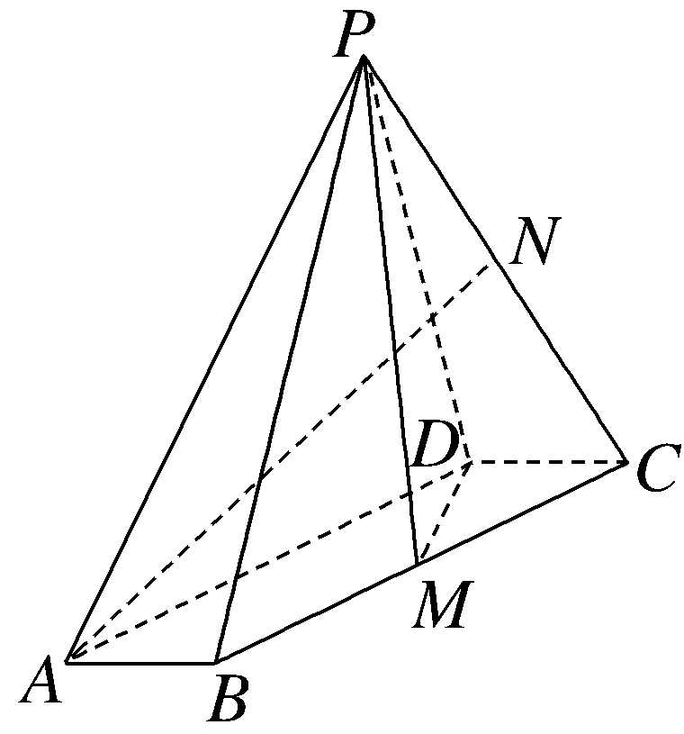
（1）证明：AB⊥PM；
（2）求直线AN与平面PDM所成角的正弦值.
解：（1）证明：因为底面ABCD是平行四边形，∠ABC＝120°，BC＝4，AB＝1，且M为BC的中点，
所以CM＝2，CD＝1，∠DCM＝60°，
易得CD⊥DM.
又PD⊥DC，且PD∩DM＝D，PD，DM⊂平面PDM，
所以CD⊥平面PDM.
因为AB∥CD，
所以AB⊥平面PDM.
又PM⊂平面PDM，
所以AB⊥PM.
（2）法一 由（1）知AB⊥平面PDM，
所以∠NAB为直线AN与平面PDM所成角的余角.
连接AM，因为PM⊥MD，PM⊥DC，
所以PM⊥平面ABCD，所以PM⊥AM.
因为∠ABC＝120°，AB＝1，BM＝2，
所以由余弦定理得AM＝$\sqrt{7}$，
又PA＝$\sqrt{15}$，所以PM＝2$\sqrt{2}$，
所以PB＝PC＝2$\sqrt{3}$，
连接BN，结合余弦定理得BN＝$\sqrt{11}$.
连接AC，则由余弦定理得AC＝$\sqrt{21}$，
在△PAC中，结合余弦定理得PA²＋AC²＝2AN²＋2PN²，
所以AN＝$\sqrt{15}$.
所以在△ABN中，cos∠BAN＝$\frac{AB^{2}＋AN^{2}－BN^{2}}{2AB\text{·}AN}$＝$\frac{1+15－11}{2\sqrt{15}}$＝$\frac{\sqrt{15}}{6}$.
设直线AN与平面PDM所成的角为θ，则sin θ＝cos∠BAN＝$\frac{\sqrt{15}}{6}$.
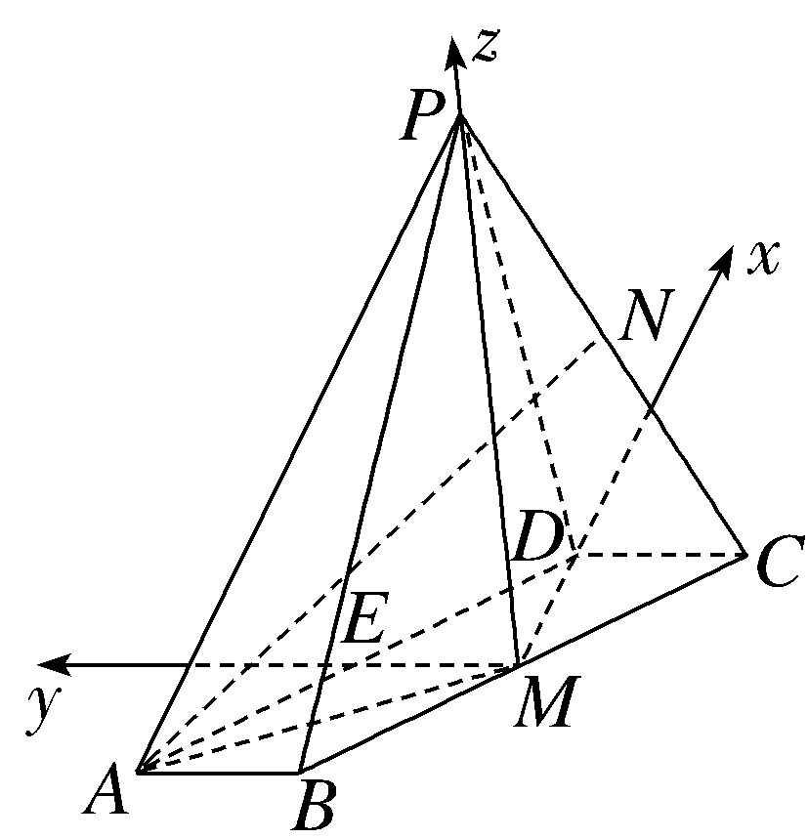
法二 因为PM⊥MD，PM⊥DC，
所以PM⊥平面ABCD.
连接AM，则PM⊥AM.
因为∠ABC＝120°，AB＝1，BM＝2，
所以AM＝$\sqrt{7}$，
又PA＝$\sqrt{15}$，所以PM＝2$\sqrt{2}$.
由（1）知CD⊥DM，
过点M作ME∥CD交AD于点E，则ME⊥MD.
故可以以M为坐标原点，MD，ME，MP所在直线分别为x，y，z轴建立如图所示的空间直角坐标系，
则A（－$\sqrt{3}$，2，0），P（0，0，2$\sqrt{2}$），C（$\sqrt{3}$，－1，0），
所以N$\left(\frac{\sqrt{3}}{2},-\frac{1}{2}\text{，}\sqrt{2}\right)$，
所以$\vec{AN}$＝$\left(\frac{3\sqrt{3}}{2},-\frac{5}{2}\text{，}\sqrt{2}\right)$.
易知平面PDM的一个法向量为n＝（0，1，0）.
设直线AN与平面PDM所成的角为θ，
则sin θ＝｜cos＜$\vec{AN}$，n＞｜＝$\frac{\text{｜}\vec{AN}\text{·}n\text{｜}}{\text{｜}\vec{AN}\text{｜}\text{·}\text{｜}n\text{｜}}$＝$\frac{\frac{5}{2}}{\sqrt{15}}$＝$\frac{\sqrt{15}}{6}$.
20.（2021·浙江高考20题）已知数列{a_{n}}的前n项和为S_{n}，a₁＝－$\frac{9}{4}$，且4S_{n＋1}＝3S_{n}－9（n∈N*）.
（1）求数列{a_{n}}的通项公式；
（2）设数列{b_{n}}满足3b_{n}＋（n－4）a_{n}＝0（n∈N*），记{b_{n}}的前n项和为T_{n}.若T_{n}≤λb_{n}对任意n∈N*恒成立，求实数λ的取值范围.
解：（1）因为4S_{n＋1}＝3S_{n}－9，
所以当n≥2时，4S_{n}＝3S_{n－1}－9，
两式相减可得4a_{n＋1}＝3a_{n}，即$\frac{a_{n+1}}{a_{n}}$＝$\frac{3}{4}$.
当n＝1时，4S₂＝4$\left(－\frac{9}{4}＋a_{2}\right)$＝－$\frac{27}{4}$－9，
解得a₂＝－$\frac{27}{16}$，
所以$\frac{a_{2}}{a_{1}}$＝$\frac{3}{4}$.
所以数列{a_{n}}是首项为－$\frac{9}{4}$，公比为$\frac{3}{4}$的等比数列，
所以a_{n}＝－$\frac{9}{4}$×${\left(\frac{3}{4}\right)}^{n－1}$＝－$\frac{3^{n+1}}{4^{n}}$.
（2）因为3b_{n}＋（n－4）a_{n}＝0，
所以b_{n}＝（n－4）×${\left(\frac{3}{4}\right)}^{n}$.
所以T_{n}＝－3×$\frac{3}{4}$－2×${\left(\frac{3}{4}\right)}^{2}$－1×${\left(\frac{3}{4}\right)}^{3}$＋0×${\left(\frac{3}{4}\right)}^{4}$＋…＋（n－4）×${\left(\frac{3}{4}\right)}^{n}$， ①
且$\frac{3}{4}$T_{n}＝－3×${\left(\frac{3}{4}\right)}^{2}$－2×${\left(\frac{3}{4}\right)}^{3}$－1×${\left(\frac{3}{4}\right)}^{4}$＋0×${\left(\frac{3}{4}\right)}^{5}$＋…＋（n－5）×${\left(\frac{3}{4}\right)}^{n}$＋（n－4）×${\left(\frac{3}{4}\right)}^{n+1}$， ②
①－②得$\frac{1}{4}$T_{n}＝－3×$\frac{3}{4}$＋${\left(\frac{3}{4}\right)}^{2}$＋${\left(\frac{3}{4}\right)}^{3}$＋…＋${\left(\frac{3}{4}\right)}^{n}$－（n－4）×${\left(\frac{3}{4}\right)}^{n+1}$＝－$\frac{9}{4}$＋$\frac{\frac{9}{16}\left[1－{\left(\frac{3}{4}\right)}^{n－1}\right]}{1－\frac{3}{4}}$－（n－4）×${\left(\frac{3}{4}\right)}^{n+1}$＝－n×${\left(\frac{3}{4}\right)}^{n+1}$，
所以T_{n}＝－4n×${\left(\frac{3}{4}\right)}^{n+1}$.
因为T_{n}≤λb_{n}对任意n∈N*恒成立，
所以－4n×${\left(\frac{3}{4}\right)}^{n+1}$≤λ（n－4）×${\left(\frac{3}{4}\right)}^{n}$恒成立，
即－3n≤λ（n－4）恒成立，
当n＜4时，λ≤$\frac{－3n}{n－4}$＝－3－$\frac{12}{n－4}$，此时λ≤1；
当n＝4时，－12≤0恒成立；
当n＞4时，λ≥$\frac{－3n}{n－4}$＝－3－$\frac{12}{n－4}$，此时λ≥－3.
所以－3≤λ≤1.
21.（2021·浙江高考21题）如图，已知F是抛物线y²＝2px（p＞0）的焦点，M是抛物线的准线与x轴的交点，且｜MF｜＝2.
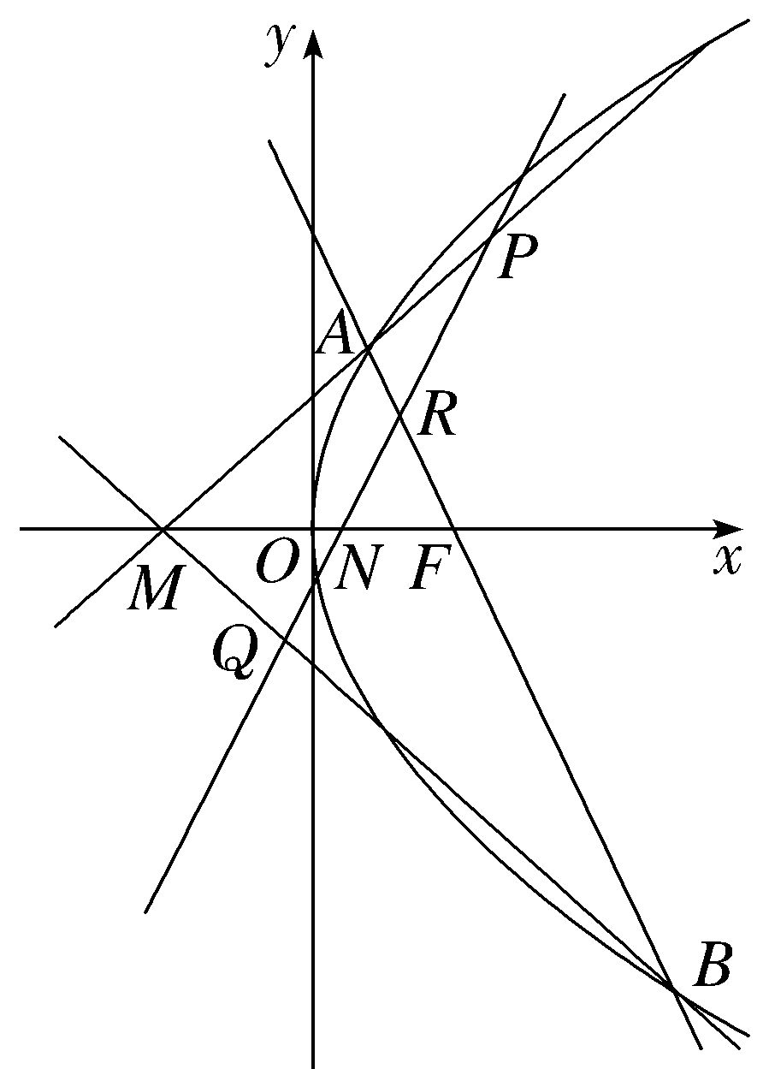
（1）求抛物线的方程；
（2）设过点F的直线交抛物线于A，B两点，若斜率为2的直线l与直线MA，MB，AB，x轴依次交于点P，Q，R，N，且满足｜RN｜²＝｜PN｜·｜QN｜，求直线l在x轴上截距的取值范围.
解：（1）因为M是抛物线的准线与x轴的交点，且｜MF｜＝2，
所以p＝2.
所以抛物线的方程为y²＝4x.
（2）由（1）知，F（1，0），M（－1，0），
设A（x₁，y₁），B（x₂，y₂），直线AB的方程为x＝my＋1，直线l的方程为y＝2x＋n（n≠±2）.
由$\left\{\begin{matrix}x＝my+1\text{，} \\ y^{2}=4x\end{matrix}\right.$可得y²－4my－4＝0，
所以y₁＋y₂＝4m，y₁y₂＝－4，
所以$y_{1}^{2}$＋$y_{2}^{2}$＝（y₁＋y₂）²－2y₁y₂＝16m²＋8.
易知直线AM的方程为y＝$\frac{y_{1}}{x_{1}+1}$（x＋1），
则由$\left\{\begin{matrix}y＝\frac{y_{1}}{x_{1}+1}\text{（}x+1\text{),} \\ y=2x＋n\end{matrix}\right.$
可得P$\left(\frac{－n\text{（}x_{1}+1\text{）}＋y_{1}}{2x_{1}+2－y_{1}}\text{，}\frac{\text{（}2－n\text{）}y_{1}}{2x_{1}+2－y_{1}}\right)$.
同理可得Q$\left(\frac{－n\text{（}x_{2}+1\text{）}＋y_{2}}{2x_{2}+2－y_{2}}\text{，}\frac{\text{（}2－n\text{）}y_{2}}{2x_{2}+2－y_{2}}\right)$，
所以｜y_{P}y_{Q}｜＝$\left|\frac{\text{（}n－2{\text{）}}^{2}y_{1}y_{2}}{\text{（}2x_{1}+2－y_{1}\text{)(}2x_{2}+2－y_{2}\text{）}}\right|$＝
$\left|\frac{\text{（}n－2{\text{）}}^{2}y_{1}y_{2}}{\left(\frac{y_{1}^{2}}{2}+2－y_{1}\right)\left(\frac{y_{2}^{2}}{2}+2－y_{2}\right)}\right|$＝
$\left|\frac{4\text{（}n－2{\text{）}}^{2}y_{1}y_{2}}{4y_{1}y_{2}-(2y_{1}y_{2}+8\text{)(}y_{1}＋y_{2}\text{）}＋y_{1}^{2}y_{2}^{2}+4\text{（}y_{1}^{2}＋y_{2}^{2}\text{）}+16}\right|$＝$\frac{\text{（}n－2{\text{）}}^{2}}{4m^{2}+3}$.
由$\left\{\begin{matrix}x＝my+1\text{，} \\ y=2x＋n\end{matrix}\right.$可得y_{R}＝$\frac{n+2}{1－2m}$.
因为｜RN｜²＝｜PN｜·｜QN｜，所以$y_{R}^{2}$＝｜y_{P}y_{Q}｜，
所以${\left(\frac{n+2}{1－2m}\right)}^{2}$＝$\frac{\text{（}n－2{\text{）}}^{2}}{4m^{2}+3}$，
所以$\frac{\text{（}n－2{\text{）}}^{2}}{\text{（}n+2{\text{）}}^{2}}$＝$\frac{4m^{2}+3}{\text{（}2m－1{\text{）}}^{2}}$＝$\frac{4}{\text{（}2m－1{\text{）}}^{2}}$＋$\frac{2}{2m－1}$＋1＝4${\left(\frac{1}{2m－1}＋\frac{1}{4}\right)}^{2}$＋$\frac{3}{4}$≥$\frac{3}{4}$，
所以n＜－2或－2＜n≤14－8$\sqrt{3}$或n≥14＋8$\sqrt{3}$.
因为直线l：y＝2x＋n（n≠±2）在x轴上的截距为－$\frac{n}{2}$，
所以－$\frac{n}{2}$＞1或4$\sqrt{3}$－7≤－$\frac{n}{2}$＜1或－$\frac{n}{2}$≤－7－4$\sqrt{3}$，即直线l在x轴上截距的取值范围是（－∞，－7－4$\sqrt{3}$]∪[4$\sqrt{3}$－7，1）∪（1，＋∞）.
22.（2021·浙江高考22题）设a，b为实数，且a＞1，函数f（x）＝a^{x}－bx＋e²（x∈R）.
（1）求函数f（x）的单调区间；
（2）若对任意b＞2e²，函数f（x）有两个不同的零点，求a的取值范围；
（3）当a＝e时，证明：对任意b＞e⁴，函数f（x）有两个不同的零点x₁，x₂（x₁＜x₂），满足x₂＞$\frac{blnb}{2e^{2}}$x₁＋$\frac{e^{2}}{b}$.
（注：e＝2.718 28…是自然对数的底数）
解：（1）由题意得f'（x）＝a^{x}ln a－b.
因为a＞1，所以ln a＞0，a^{x}＞0，
所以当b≤0时，f'（x）＞0，
所以当b≤0时，函数f（x）在R上单调递增.
当b＞0时，令f'（x）＞0，则a^{x}＞$\frac{b}{lna}$，所以x＞log_{a}$\frac{b}{lna}$，
所以当b＞0时，函数f（x）在$\left(－\text{∞}\text{，}log_{a}\frac{b}{lna}\right)$上单调递减，在$\left(log_{a}\frac{b}{lna}\text{，}＋\text{∞}\right)$上单调递增.
综上，当b≤0时，函数f（x）在R上单调递增；当b＞0时，函数f（x）在$\left(－\text{∞}\text{，}log_{a}\frac{b}{lna}\right)$上单调递减，在$\left(log_{a}\frac{b}{lna}\text{，}＋\text{∞}\right)$上单调递增.
（2）因为函数f（x）有两个不同的零点，所以a^{x}－bx＋e²＝0有两个不同的根，即曲线y＝a^{x}与直线y＝bx－e²有两个不同的交点.
易知直线y＝bx－e²与y轴交于点（0，－e²）.
先考虑曲线y＝a^{x}与直线y＝bx－e²相切的情况.
设切点坐标为（t，a^{t}），则切线斜率为a^{t}ln a，
所以切线方程为y－a^{t}＝a^{t}ln a（x－t），则y＝（a^{t}ln a）x＋a^{t}－ta^{t}ln a＝bx－e²，
所以a^{t}－ta^{t}ln a＝a^{t}－a^{t}ln a^{t}＝－e²，
令a^{t}＝m，则m－mln m＝－e²，m＞0，
令g（m）＝m－mln m＋e²，则g'（m）＝－ln m，
当m∈（0，1）时，g'（m）＞0，当m∈（1，＋∞）时，g'（m）＜0，
故g（m）在（0，1）上单调递增，在（1，＋∞）上单调递减，
观察可知a^{t}＝e²，
所以要满足条件，则b＞a^{t}ln a＝e²ln a恒成立.
因为b＞2e²，所以2e²≥e²ln a，得1＜a≤e².
故a的取值范围为（1，e²].
（3）证明：当a＝e时，f（x）＝e^{x}－bx＋e²，所以f'（x）＝e^{x}－b，
令f'（x）＞0，则x＞ln b，
所以函数f（x）在（－∞，ln b）上单调递减，在（ln b，＋∞）上单调递增，
所以f（x）_{min}＝f（ln b）＝b－bln b＋e²＜－3e⁴＋e²＜0.
又f（0）＝1＋e²＞0，f（b）＝e^{b}－b²＋e²＞e²＞0，
所以函数f（x）在（0，ln b）和（ln b，b）上各存在一个零点，分别为x₁，x₂（x₁＜x₂），
则$e^{x_{1}}$－bx₁＋e²＝0，所以bx₁＝$e^{x_{1}}$＋e²，
所以要证x₂＞$\frac{blnb}{2e^{2}}$x₁＋$\frac{e^{2}}{b}$，只需证x₂－$\frac{e^{2}}{b}$＞$\frac{lnb}{2e^{2}}$bx₁＝$\frac{lnb}{2e^{2}}$（$e^{x_{1}}$＋e²）.
因为f（2）＝2e²－2b＜2e²－2e⁴＜0，所以可知0＜x₁＜2，
所以$e^{x_{1}}$＋e²＜2e²，所以$\frac{lnb}{2e^{2}}$（$e^{x_{1}}$＋e²）＜$\frac{lnb}{2e^{2}}$·2e²＝ln b，
故只需证x₂－$\frac{e^{2}}{b}$＞ln b，即x₂＞$\frac{e^{2}}{b}$＋ln b.
f$\left(\frac{e^{2}}{b}＋lnb\right)$＝$e^{\frac{e^{2}}{b}＋lnb}$－b$\left(\frac{e^{2}}{b}＋lnb\right)$＋e²＝$e^{\frac{e^{2}}{b}＋lnb}$－bln b＝b$\left(e^{\frac{e^{2}}{b}}－lnb\right)$，
因为b＞e⁴，所以$e^{\frac{e^{2}}{b}}$－ln b＜$e^{\frac{1}{e^{2}}}$－4＜0，所以f$\left(\frac{e^{2}}{b}＋lnb\right)$＜0，
所以x₂∈$\left(\frac{e^{2}}{b}＋lnb\text{，}b\right)$，所以x₂＞$\frac{e^{2}}{b}$＋ln b.
所以x₂＞$\frac{blnb}{2e^{2}}$x₁＋$\frac{e^{2}}{b}$成立.

